说明书
一种基于改进YOLOv8n航拍视角下的小目标检测方法
技术领域
本发明属于目标检测技术领域，具体涉及一种基于改进YOLOv8n航拍视角下的小目标检测方法。
背景技术
随着人工智能领域的迅速发展和成熟，目标检测技术也在实际生活中得到了广泛的应用，例如自动驾驶、交通监控、人脸识别和工业制造等。由于计算机算力和基于深度学习的目标检测算法不断更新迭代，基于深度学习的航拍图像目标检测算法也成为了目标检测方向的一个研究热点。
随着技术的不断更新，无人机航拍技术愈发成熟，航拍图像空间分辨率越来越高，图像的细节信息越来越丰富，从而为研究航拍图像小目标检测、多尺度目标检测和复杂场景下的目标检测奠定了坚实的基础。无人机航拍和目标检测技术的结合能够有效促进人机协同作业，具有极高的应用价值，已经成为无人机应用领域的重要研究内容。
由于航拍图像与通用目标检测数据集有很大差异，与通用目标检测数据集相比，航拍图像主要存在小目标占比较大、目标尺寸差异大、背景信息与目标信息相似等特点。因此，无人机航拍的小目标检测面临着诸多挑战：首先，无人机航拍距离地面较远，目标尺寸较小，特征信息不足；其次，无人机航拍场景多变，背景复杂，存在目标和背景的混叠问题；最后，无人机的体积小、运算资源有限，而传统的目标检测算法模型结构较大和参数量复杂，无法满足部署的算法轻量化和实时的需求。
YOLO系列是目前主流的实时目标检测器，其具有高效实时检测性、模型结构简洁等特点。YOLO系列作为单阶段检测算法，在目标检测准确率上超越部分两阶段检测算法。
许多研究者已经提出了无人机小目标检测的方法，但仍存在若干挑战。
现有研究主要从网络架构优化、特征提取增强、注意力机制引入以及损失函数设计等方面进行改进。然而，这些优化方法在提升检测性能的同时，也带来了模型参数量以及计算复杂度增加等问题，这不仅对计算硬件提出了更高要求，更严重影响了算法在资源受限平台上的实时处理能力。
发明内容
为了克服上述现有技术存在的不足，本发明的目的在于提供一种基于改进YOLOv8n航拍视角下的小目标检测方法，通过重新设计主干网络中的C2f卷积模块能够更精准地提取特征，从而减少了小目标的特征损失；此外本发明还引入了一种通过使用三分支结构捕捉交叉维度交互来计算注意权重的新方法，增强小目标检测上下文感知和区域对比能力；本发明将原始的目标检测头更换为了Dyhead检测头弥补了单一尺度检测容易遗漏小目标的不足；最后还新增加小目标检测头来优化模型结构。
为了实现上述目的，本发明采用的技术方案是：
一种基于改进YOLOv8n航拍视角下的小目标检测方法，包括以下步骤；
步骤1，数据预处理：
使用无人机航拍所采集到的图像数据集进行图像预处理，并将处理后的数据集划分为训练集、验证集和测试集；
步骤2，引入CRConv卷积：
在YOLOv8n主干网络中引入改进C2f后的卷积，构成改进后的YOLOv8n主干网络，输出张量；
步骤3，引入注意力机制：
在特征融合网络中引入Triplet Attention注意力；对所述张量进行处理，形成综合注意力图；
步骤4，引入Dyhead检测头：
引入Dyhead检测头对综合注意力图进行动态调整特征映射，整合上下文信息；
步骤5，对上述步骤改进后的YOLOv8n网络进行优化：增加分辨率更高的小目标检测头；
步骤6，使用步骤1划分的训练集对步骤5中改进后的网络模型进行训练，完成模型优化和参数调整，最终得到适用于航拍视角下小目标检测的高性能检测模型，实现小目标检测。
所述步骤1数据预处理的具体过程为：
获取无人机航拍所得到的图像数据集，数据集的格式为YOLO格式；将图像统一调整到设定的尺寸640×640，并将图像转换为张量格式，调整边界框坐标。
所述步骤2引入CRConv卷积的具体过程为：
对YOLOv8n网络中的C2f模块进行改进；
采用感受野注意力卷积RFAConv，替换Bottleneck中的第2个Conv卷积，对C2f模块进行改进，构成CRConv模块，强化关键区域，更精准地提取特征，从而减少了小目标的特征损失；RFAConv分为两个分支，输入特征通过1×1分支与k×k分支提取特征，分别形成注意力图与感受野空间特征；
对步骤1中转化为张量格式的输入特征进行平均池化操作，获取全局信息；对平均池化后的特征信息进行1×1的分组卷积操作，对1×1分组卷积后的特征进行线性组合；对1×1分组卷积后的特征信息进行softmax操作，生成每个感受野的注意力图；
对步骤1中转化为张量格式的输入特征进行k×k的分组卷积操作，将特征通道到分为三组，每组分别卷积，得到通道数增加的感受野空间特征图；
将得到的注意力图和感受野空间特征图进行加权，抑制不重要的特征，加权后的特征图调整形状，形成张量，以便下一步的卷积操作。
使用了RFAConv替换Bottleneck中的第2个Conv卷积得到CRConv，替换特征提取网络中的C2f。通过这种改进增强了Bottleneck的表达力和选择性，让C2f输出的特征更精准、更有全局感知能力，最终有助于检测小目标、复杂结构或难分辨区域。
所述步骤3引入注意力机制的具体过程为：
引入Triplet Attention注意力模块，这是一种通过使用三分支结构捕捉交叉维度交互来计算注意权重的新方法。该注意力模块通过引入三个分支来分别捕获输入张量的(C、H)、(C、W)和(H、W)维数之间的依赖关系，捕获了空间维和输入张量的通道维之间的相互作用；
在每个分支中，针对步骤2中改进后的主干网络所输出的张量，作为特征融合网络的输入张量进行处理，输入张量经过旋转、Z‑pool卷积进行合并特征、批归一化和Sigmoid激活函数后生成注意力权重，从而得到不同维度间的交互结果，最后将三条分支的处理结果求和并取平均值，形成综合注意力图。
在第一个分支中，Triplet Attention模块建立了通道维度C和空间维度高度H之间的相互作用，输入张量沿H轴逆时针旋转90°得到，又通过Z-pool变为，Z-pool层将张量维度W减少为2，以获得通过张量的平均合并和最大合并特征；具体计算公式如下：
式中表示维度为0，、分别代表最大池化层和平均池化层；
通过标准卷积层和归一化层输出(1×H×C)；然后张量通过Sigmoid激活函数生成最终的应用于的注意权值；最终，沿H轴顺时针旋转90度，保持特征张量的原始输入形状；
第二分支过程与第一分支相似，Triplet Attention模块建立了通道维度C和空间维度宽度W之间的相互作用；输入张量沿W轴逆时针旋转90°得到，又通过Z-pool变为，Z-pool层将张量维度H减少为2，以获得通过张量的平均合并和最大合并特征；通过标准卷积层和归一化层输出(1×C×W)；然后张量通过Sigmoid激活函数生成最终的应用于的注意权值。最终，沿W轴顺时针旋转90度，保持特征张量的原始输入形状；
在第三分支中，Triplet Attention模块建立了空间维度高度H和空间维度宽度W之间的相互作用；输入张量通过Z-pool变为，Z-pool层将张量维C减少为2，以获得通过张量的平均合并和最大合并特征；通过标准卷积层和归一化层输出(1×H×W)；然后张量通过Sigmoid激活函数生成最终的应用于的注意权值；经过三个分支最终得到三重注意特征张量，具体计算公式如下：
式中分别表示第一分支、第二分支的旋转操作，分别表示三个分支的卷积层，表示sigmoid激活函数，为第一条分支经Z‑pool得到的张量，为第二条分支经Z‑pool得到的张量，为第三条分支经Z‑pool得到的张量，为输入张量。
所述步骤4引入Dyhead检测头的具体过程为：
将动态检测头DyHead引入到经过步骤2、步骤3改进后的YOLOv8n网络结构中的检测头，DyHead是一种能够同时融合了多尺度特征的尺度注意力、特征图内部的空间注意力和针对检测任务的任务感知注意力的动态检测头，它可以动态调整特征映射，整合上下文信息；具体公式如下所示：
为三维特征张量，为特征图的尺寸，分别代表尺度感知注意力、空间位置感知注意力和任务感知注意力，为根据动态调整的特征映射。
4.1 增强尺度感知
以步骤3中改进的特征融合网络输出三重注意特征张量作为输入特征，首先进行avg pool平均池化，来捕捉全局特征，然后通过Conv 1×1线性变换尺度得到重加权特征，捕捉通道间相关性；使用ReLU激活函数增强表达非线性尺度特征；通过Hard sigmoid压缩尺度特征值到[0,1]，生成尺度权重；
4.2 增强空间感知
以步骤3中改进的特征融合网络输出三重注意特征张量作为输入特征，先通过1×1卷积生成偏移量索引，然后通过3×3卷积细化偏移量索引并捕捉局部空间特征；经Sigmoid函数将偏移量索引压缩至[0,1]区间，生成卷积核采样位置的动态偏移量；最终，动态卷积DConv依据偏移量动态调整采样位置，聚焦关键区域并生成相应的空间权重；
4.3 增强任务感知
以步骤3中改进的特征融合网络输出三重注意特征张量作为输入特征，通过平均池化Avg Pool捕捉全局特征；利用全连接层fc进行线性变换，学习通道特征，并生成特征图和偏置项；采用ReLU激活函数将负值置零，增强特征的非线性表达能力；然后通过第二个全连接层fc细化通道特征，捕捉更多通道细节；利用Normalize函数对特征进行归一化处理，使其符合正态分布，从而减少协变量偏移；最后，通过Concat操作将特征图与第二个全连接层的偏置项进行拼接，生成任务权重。
4.4 融合尺度、空间和任务权重
将4.1、4.2和4.3生成的权重融合于原始特征图，输出尺度、空间和任务感知增强的特征图。
所述步骤5对网络进行优化具体过程为：
本发明向经过步骤2、步骤3以及步骤4改进后的YOLOv8n中引入一个更浅层的检测分支，并将80×80特征图上采样至160×160；原始的YOLOv8n的主干网络通过卷积和池化进行下采样，逐渐减小特征图的尺寸，同时不断学习目标的特征信息，随后将主干网络中输出维度为20×20、40×40和80×80的特征图，送入Neck部分进行特征融合；对经过步骤2、步骤3以及步骤4改进后的YOLOv8n的主干网络结构进行优化，将主干网络中用于Neck部分特征融合的特征图尺度调整为20×20、40×40、80×80和160×160，并增加一个160×160的小目标检测头。
所述步骤6使用训练集对改进后的模型进行训练的具体过程为：
使用标注好的训练集对改进后的目标检测模型开展训练流程，基于优化算法迭代调整模型参数，以最小化预设损失函数为目标进行参数寻优；
当训练收敛后，保存在验证集上表现最佳的权重文件构建目标检测模型，将该最优权重文件部署至无人机推理环境，无人机执行任务时实时采集环境数据，调用集成的目标检测模型完成小目标检测，实现端到端的智能感知应用。
本发明的有益效果：
1、本发明设计得到CRConv，具体设计就是使用RFAConv优化特征提取网络中的C2f，RFAConv通过两个分支得到了感受野注意力图和感受野空间特征图，提高卷积操作的全局感知能力和特征选择性，让模型更好地处理复杂结构和关键区域。通过改进C2f，增强了Bottleneck的表达能力和选择能力，让C2f 输出的特征更精准、更有全局感知能力，减少了小目标的损失，有助于检测小目标。
2、本发明引入了一种三分支结构的注意力模块，这种多尺度注意力机制通过跨通道、高度和宽度维度提高特征表达能力，增强小目标检测上下文感知和区域对比能力。
3、本发明使用Dyhead替换原始的检测头，同时融合了多尺度特征，弥补了单一尺度检测容易遗漏小目标的不足，使模型能够自适应地融合不同层级的特征，从而进一步提升网络的表征能力与对未知场景的泛化能力。对网络进行了优化，增加了小目标检测头，更有利于小目标的检测。
附图说明
图1为本发明实施例中网络CTD-YOLO-P2整体结构图。
图2为本发明实施例中的CRConv卷积结构图。
图3为本发明实施例中的Triplet Attention注意力机制结构图。
图4为本发明实施例中的改进后Dyhead检测头结构图。
图5为本发明实施例中的不同场景下的检测效果对图。
其中图5(a)为密集待检测下的场景，图5(d)为遮挡待检测下的场景，图5(g)为黑夜待检测下的场景。
具体实施方式
下面结合附图对本发明作进一步详细说明。
参照图1，一种基于改进YOLOv8n航拍视角下的小目标检测方法包括如下步骤：
步骤1，数据预处理：使用无人机航拍所采集到的图像数据集进行图像预处理，并划分为训练集、验证集和测试集；
步骤2，引入CRConv卷积：在YOLOv8n主干网络中引入改进C2f后的CRConv卷积；
步骤3，引入注意力机制：特征融合网络中，目标检测头前引入Triplet Attention注意力；
步骤4，引入Dyhead检测头：将原始检测头中替换为Dyhead检测头；
步骤5，对网络进行优化：对上述步骤改进后的网络结构中加入新的分支，增加小目标检测头；
步骤6，使用步骤1划分的训练集对步骤5中改进后的网络模型进行训练，完成模型优化和参数调整，最终得到适用于航拍视角下小目标检测的高性能检测模型。
步骤1，数据预处理操作：
获取无人机航拍所得到的图像数据集，对数据集进行预处理，包括图像尺寸的归一化、噪声抑制和数据增强，以提升模型训练的稳定性与鲁棒性。并将数据集划分为训练集、验证集和测试集，数据集的格式为YOLO格式。将图像统一调整到设定的尺寸640×640，并将图像转换为张量格式，调整边界框坐标。
本案例所使用的数据集是VisDrone数据集。VisDrone2019数据集是由无人机在低空不同地理位置和不同高度捕获的静态图像，总共包含10个类别，10203张图像，其中6471张用于训练，548张用于验证，3184张用于测试。
步骤2，引入CRConv卷积：
参照图2对YOLOv8n网络中的C2f模块进行改进；
具体采用感受野注意力卷积RFAConv替换Bottleneck中的第2个Conv卷积，对C2f模块进行改进，构成CRConv模块，该模块通过感受野特征与卷积的相互作用进行自适应学习，从而提升模型在学习图像全局上下文信息特征方面的能力。改善局部特征弱化问题，强化关键区域，增强网络的特征提取能力，使得网络更精准地提取特征，从而减少了小目标的特征损失。RFAConv分为两个分支，输入特征通过1×1分支与k×k分支提取特征，分别形成注意力图与感受野空间特征。
对输入特征进行平均池化操作，获取全局信息；对平均池化后的特征信息进行1×1的分组卷积操作，对特征进行线性组合；对1×1分组卷积后的特征信息进行softmax操作，生成每个感受野的注意力图。
对输入特征进行k×k的分组卷积操作，将特征通道到分为三组，每组分别卷积，得到通道数增加的感受野空间特征图。
将得到的注意力图和感受野空间特征图进行加权，抑制不重要的特征。加权后的特征图调整形状以便下一步的卷积操作。
使用了RFAConv替换Bottleneck中的第2个Conv卷积得到CRConv模块，从而改进特征提取网络中的C2f。
步骤3，引入注意力机制：
引入Triplet Attention，参照图3可知该注意力机制是一种通过使用三分支结构捕捉交叉维度交互来计算注意权重的新方法。该注意力模块通过引入三个分支来分别捕获输入张量的(C、H)、(C、W)和(H、W)维数之间的依赖关系，捕获了空间维和输入张量的通道维之间的相互作用。
在每个分支中，对输入张量进行处理，输入张量经过旋转、Z‑pool卷积进行合并特征、批归一化和Sigmoid激活函数后生成注意力权重，从而得到不同维度间的交互结果，最后将三条分支的处理结果求和并取平均值，形成综合注意力图。
在第一个分支中，Triplet Attention模块建立了通道维度C和空间维度高度H之间的相互作用。输入张量沿H轴逆时针旋转90°得到，又通过Z-pool变为。Z-pool层将张量维度从0减少为2，以获得通过张量的平均合并和最大合并特征。具体计算公式如下：
式中表示维度为0，、分别代表最大池化层和平均池化层。
通过标准卷积层和归一化层输出(1×H×C)；然后张量通过Sigmoid激活函数生成最终的应用于的注意权值。最终，沿H轴顺时针旋转90度，保持特征张量的原始输入形状。
第二分支过程与第一分支相似，Triplet Attention模块建立了通道维度C和空间维度宽度W之间的相互作用；输入张量沿W轴逆时针旋转90°得到，又通过Z-pool变为，Z-pool层将张量维度H减少为2，以获得通过张量的平均合并和最大合并特征；通过标准卷积层和归一化层输出(1×C×W)；然后张量通过Sigmoid激活函数生成最终的应用于的注意权值。最终，沿W轴顺时针旋转90度，保持特征张量的原始输入形状；
在第三分支中，Triplet Attention模块建立了空间维度高度H和空间维度宽度W之间的相互作用；输入张量通过Z-pool变为，Z-pool层将张量维C减少为2，以获得通过张量的平均合并和最大合并特征；通过标准卷积层和归一化层输出(1×H×W)；然后张量通过Sigmoid激活函数生成最终的应用于的注意权值；
最终得到三重注意特征张量，具体计算公式如下：
式中分别表示第一分支、第二分支的旋转操作，分别表示三个分支的卷积层，表示sigmoid激活函数，为第一条分支经Z‑pool得到的张量，为第二条分支经Z‑pool得到的张量，为第三条分支经Z‑pool得到的张量，为输入张量。
步骤4，引入Dyhead检测头：
将动态检测头DyHead引入YOLOv8n的检测头。参照图4 可知DyHead主要分为三个分支，分别是尺度感知模块、空间感知模块和任务感知模块，它同时融合了多尺度特征的尺度注意力、特征图内部的空间注意力和针对检测任务的任务感知注意力，动态调整特征映射，整合上下文信息。
具体公式如下所示：
为三维特征张量，为特征图的尺寸，分别代表尺度感知注意力、空间位置感知注意力和任务感知注意力，为根据动态调整的特征映射。
4.1 增强尺度感知
输入特征首先进行avg pool平均池化，来捕捉全局特征。然后通过Conv 1×1线性变换尺度得到重加权特征，捕捉通道间相关性；使用ReLU激活函数增强表达非线性尺度特征；通过Hard sigmoid压缩尺度特征值到[0,1]，生成尺度权重。
4.2 增强空间感知
利用1×1卷积生成偏移量索引，然后通过3×3卷积细化偏移量索引并捕捉局部空间特征。经Sigmoid函数将偏移量索引压缩至[0,1]区间，生成原采样点与新采样点的偏移量。最终，动态卷积DConv依据偏移量动态调整采样位置，聚焦关键区域并生成空间权重。
4.3 增强任务感知
首先，通过平均池化Avg Pool捕捉全局特征。利用全连接层fc进行线性变换，学习通道特征，并生成特征图和偏置项。采用ReLU激活函数将负值置零，增强特征的非线性表达能力。然后通过第二个全连接层fc细化通道特征，捕捉更多通道细节。利用Normalize函数对特征进行归一化处理，使其符合正态分布，从而减少协变量偏移。最后，通过Concat操作将特征图与第二个全连接层的偏置项进行拼接，生成任务权重。
4.4 融合尺度、空间和任务权重
将4.1、4.2和4.3生成的权重融合于原始特征图，输出尺度、空间和任务感知增强的特征图。
步骤5，对网络进行优化：
本发明将引入一个更浅层的检测分支，并将80×80特征图上采样至160×160。主干网络通过卷积和池化进行下采样，逐渐减小特征图的尺寸，同时不断学习目标的特征信息，随后将主干网络中输入维度为20×20、40×40和80×80的特征图，送入Neck部分进行特征融合。对网络结构进行优化，将主干网络中用于Neck部分特征融合的特征图尺度调整为20×20、40×40、80×80和160×160，并增加一个160×160的小目标检测头。
步骤6，对改进后的模型进行训练：
使用标注好的训练集对改进后的目标检测模型开展训练流程，基于优化算法迭代调整模型参数，以最小化预设损失函数为目标进行参数寻优。当训练收敛后，保存在验证集上表现最佳的权重文件构建目标检测模型。将该最优权重文件部署至无人机推理环境，无人机执行任务时实时采集环境数据，调用集成的目标检测模型完成小目标检测，实现端到端的智能感知应用。
下面结合仿真实验对本发明的效果做进一步的说明：
1.实验条件
利用Ubuntu操作系统和Vscode软件，对改进后的网络进行对比实验，具体的实验条件如表1、2所示：
表1 服务器配置环境
表2 实验参数设计
2.对比实验结果分析
为了验证改进算法的有效性，在VisDrone2019数据集上进行消融实验，实验结果如表3所示。其中“√”表示在 YOLOv8n 网络模型上的基础上加入改进的方法。改进1是引入CRConv，改进2是引入多尺度注意力模块，算法3是引入动态检测头Dyhead。
表3 Visdrone2019上的消融实验检测结果对比
通过表3中的消融实验结果可知，本文提出的每个改进模块都在性能上有所提升。融合了三个改进点的模型CTD-YOLO与基准模型YOLOv8n相比，mAP@0.5、mAP@0.5:0.95、P、R分别提升了4.0%、2.7%、4.9%、2.8%，表明了CTD-YOLO 有效提高了小目标的检测精度。
为了更清晰地展示模型改进的效果，将YOLOv8n模型和CTD-YOLO模型的检测效果进行对比。从VisDrone2019数据集的测试结果中分别选取了密集、遮挡以及黑夜下具有代表性的图片进行可视化检测，算法改进前后检测效果对比如图5所示，由图可知改进后的YOLOv8n有效减少了漏检、误检等问题，能够更好地对小目标进行检测。
此外，增加了更浅层的检测分支，可以提高模型对小目标特征的关注，从而提高了小目标的检测准确度。在CTD-YOLO的基础上增加P2检测头构成CTD-YOLO-P2与基准模型YOLOv8n相比，由表4可知mAP@0.5、mAP@0.5:0.95分别提升了9.4%、6.2%。
表4 新增加检测头后实验检测结果对比

说明书附图
图1

图2
图3
图4
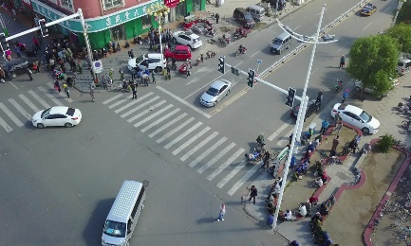 | 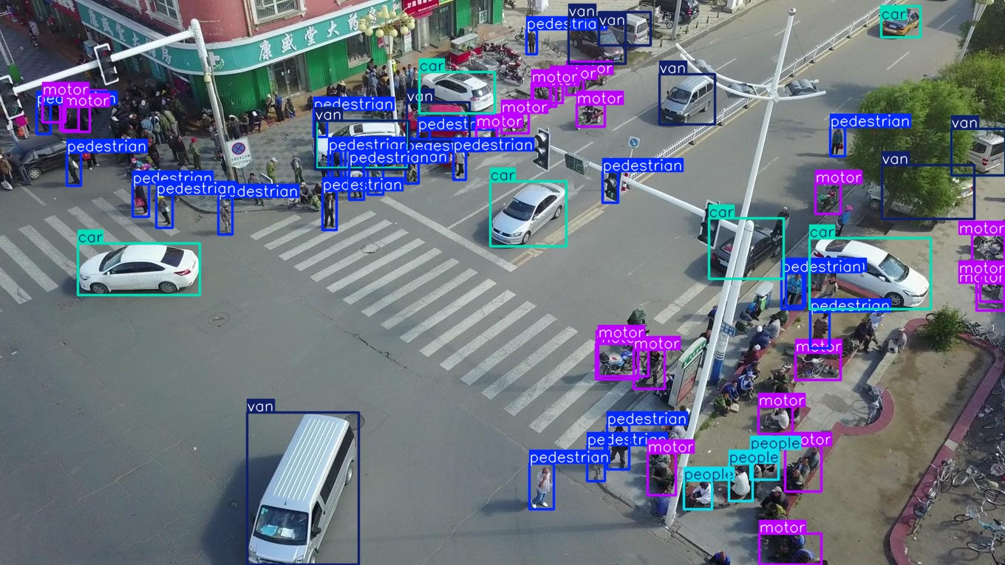 | 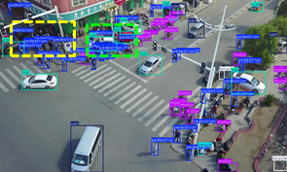
(a) 密集待检测原图 | (b) YOLOv8n | (c) CTD-YOLO
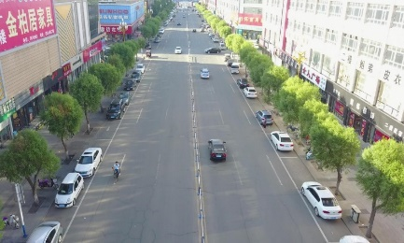 | 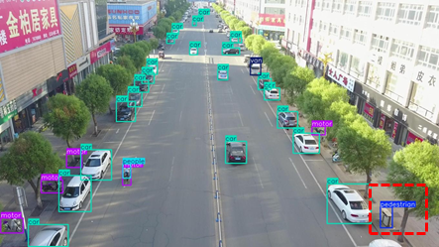 | 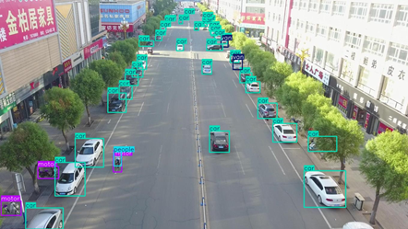
(d) 遮挡待检测原图 | (e) YOLOv8n | (f) CTD-YOLO
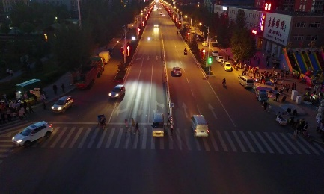 | 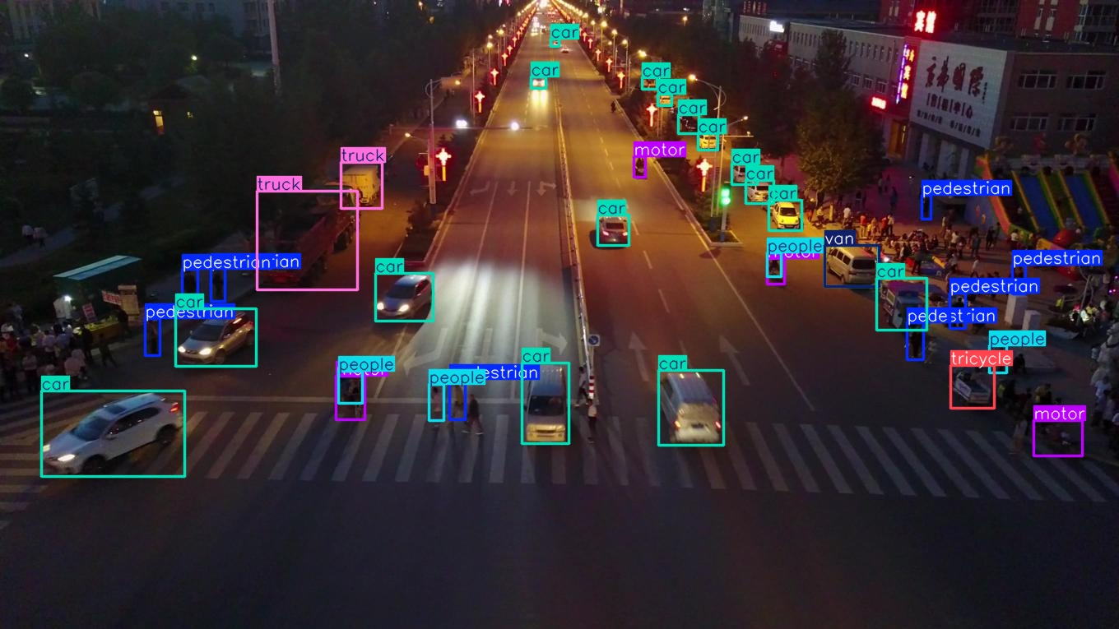 | 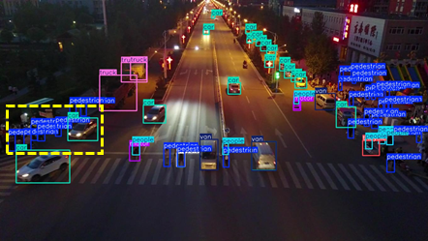
(g) 黑夜待检测原图 | (h) YOLOv8n | (i) CTD-YOLO
图5

权利要求书
1.一种基于改进YOLOv8n航拍视角下的小目标检测方法，其特征在于，包括以下步骤；
步骤1，使用无人机航拍所采集到的图像数据集进行图像预处理，并将处理后的数据集划分为训练集、验证集和测试集；
步骤2，在YOLOv8n主干网络中引入改进C2f后的卷积，构成改进后的YOLOv8n主干网络，输出张量；
步骤3，在特征融合网络中引入Triplet Attention注意力；对所述张量进行处理，形成综合注意力图；
步骤4，在YOLOv8n主干网络中引入Dyhead检测头对综合注意力图进行动态调整特征映射，整合上下文信息；
步骤5，对上述步骤改进后的YOLOv8n网络进行优化，增加分辨率更高的小目标检测头；
步骤6，使用步骤1划分的训练集对步骤5中改进后的网络模型进行训练，完成模型优化和参数调整，最终得到适用于航拍视角下小目标检测的高性能检测模型，实现小目标检测。
2.根据权利要求1所述的一种基于改进YOLOv8n航拍视角下的小目标检测方法，其特征在于，所述步骤1数据预处理的具体过程为：
获取无人机航拍所得到的图像数据集，数据集的格式为YOLO格式；将图像统一调整到设定的尺寸，并将图像转换为张量格式，调整边界框坐标。
3.根据权利要求2所述的一种基于改进YOLOv8n航拍视角下的小目标检测方法，其特征在于，所述步骤2引入CRConv卷积的具体过程为：
采用感受野注意力卷积RFAConv，替换Bottleneck中的第2个Conv卷积，对C2f模块进行改进，构成CRConv模块， RFAConv分为两个分支，输入特征通过1×1分支与k×k分支提取特征，分别形成注意力图与感受野空间特征；
对步骤1中转化为张量格式的输入特征进行平均池化操作，获取全局信息；对平均池化后的特征信息进行1×1的分组卷积操作，对1×1分组卷积后的特征进行线性组合；对1×1分组卷积后的特征信息进行softmax操作，生成每个感受野的注意力图；
对步骤1中转化为张量格式的输入特征进行k×k的分组卷积操作，将特征通道到分为三组，每组分别卷积，得到通道数增加的感受野空间特征图；
将得到的注意力图和感受野空间特征图进行加权，抑制不重要的特征，加权后的特征图调整形状，形成张量。
4.根据权利要求3所述的一种基于改进YOLOv8n航拍视角下的小目标检测方法，其特征在于，所述步骤3引入注意力机制的具体过程为：
引入Triplet Attention注意力模块，该注意力模块通过引入三个分支来分别捕获输入张量的(C、H)、(C、W)和(H、W)维数之间的依赖关系，捕获了空间维和输入张量的通道维之间的相互作用；
在每个分支中，针对步骤2中改进后的主干网络所输出的张量，作为特征融合网络的输入张量进行处理，输入张量经过旋转、Z‑pool卷积进行合并特征、批归一化和Sigmoid激活函数后生成注意力权重，从而得到不同维度间的交互结果，最后将三条分支的处理结果求和并取平均值，形成综合注意力图。
5.根据权利要求4所述的一种基于改进YOLOv8n航拍视角下的小目标检测方法，其特征在于，在第一个分支中，Triplet Attention模块建立了通道维度C和空间维度高度H之间的相互作用，输入张量沿H轴逆时针旋转90°得到，又通过Z-pool变为，Z-pool层将张量维度W减少为2，以获得通过张量的平均合并和最大合并特征；具体计算公式如下：
式中表示维度为0，、分别代表最大池化层和平均池化层；
通过标准卷积层和归一化层输出(1×H×C)；然后张量通过Sigmoid激活函数生成最终的应用于的注意权值；最终，沿H轴顺时针旋转90度，保持特征张量的原始输入形状。
6.根据权利要求5所述的一种基于改进YOLOv8n航拍视角下的小目标检测方法，其特征在于，第二分支过程中，Triplet Attention模块建立了通道维度C和空间维度宽度W之间的相互作用；输入张量沿W轴逆时针旋转90°得到，又通过Z-pool变为，Z-pool层将张量维度H减少为2，以获得通过张量的平均合并和最大合并特征；通过标准卷积层和归一化层输出(1×C×W)；然后张量通过Sigmoid激活函数生成最终的应用于的注意权值，最终，沿W轴顺时针旋转90度，保持特征张量的原始输入形状。
7.根据权利要求6所述的一种基于改进YOLOv8n航拍视角下的小目标检测方法，其特征在于，在第三分支中，Triplet Attention模块建立了空间维度高度H和空间维度宽度W之间的相互作用；输入张量通过Z-pool变为，Z-pool层将张量维C减少为2，以获得通过张量的平均合并和最大合并特征；通过标准卷积层和归一化层输出(1×H×W)；然后张量通过Sigmoid激活函数生成最终的应用于的注意权值；经过三个分支最终得到三重注意特征张量，具体计算公式如下：
式中分别表示第一分支、第二分支的旋转操作，分别表示三个分支的卷积层，表示sigmoid激活函数，为第一条分支经Z‑pool得到的张量，为第二条分支经Z‑pool得到的张量，为第三条分支经Z‑pool得到的张量，为输入张量。
8.根据权利要求7所述的一种基于改进YOLOv8n航拍视角下的小目标检测方法，其特征在于，所述步骤4引入Dyhead检测头的具体过程为：
将动态检测头DyHead引入到经过步骤2、步骤3改进后的YOLOv8n网络结构中的检测头，具体公式如下所示：
为三维特征张量，为特征图的尺寸，分别代表尺度感知注意力、空间位置感知注意力和任务感知注意力，为根据动态调整的特征映射；
4.1 增强尺度感知，以步骤3中改进的特征融合网络输出三重注意特征张量作为输入特征，首先进行avg pool平均池化，来捕捉全局特征，然后通过Conv 1×1线性变换尺度得到重加权特征，捕捉通道间相关性；使用ReLU激活函数增强表达非线性尺度特征；通过Hard sigmoid压缩尺度特征值到[0,1]，生成尺度权重；
4.2 增强空间感知，以步骤3中改进的特征融合网络输出三重注意特征张量作为输入特征，先通过1×1卷积生成偏移量索引，然后通过3×3卷积细化偏移量索引并捕捉局部空间特征；经Sigmoid函数将偏移量索引压缩至[0,1]区间，生成卷积核采样位置的动态偏移量；最终，动态卷积DConv依据偏移量动态调整采样位置，聚焦关键区域并生成相应的空间权重；
4.3 增强任务感知，以步骤3中改进的特征融合网络输出三重注意特征张量作为输入特征，通过平均池化Avg Pool捕捉全局特征；利用全连接层fc进行线性变换，学习通道特征，并生成特征图和偏置项；采用ReLU激活函数将负值置零；然后通过第二个全连接层fc细化通道特征，捕捉更多通道细节；利用Normalize函数对特征进行归一化处理，使其符合正态分布；最后，通过Concat操作将特征图与第二个全连接层的偏置项进行拼接，生成任务权重；
4.4将4.1、4.2和4.3生成的权重融合于原始特征图，输出尺度、空间和任务感知增强的特征图。
9.根据权利要求8所述的一种基于改进YOLOv8n航拍视角下的小目标检测方法，其特征在于，所述步骤5对网络进行优化具体过程为：
向经过步骤2、步骤3以及步骤4改进后的YOLOv8n中引入一个更浅层的检测分支，并将特征图上采样；原始的YOLOv8n的主干网络通过卷积和池化进行下采样，逐渐减小特征图的尺寸，随后将主干网络中输出维度的特征图，送入Neck部分进行特征融合；对经过步骤2、步骤3以及步骤4改进后的YOLOv8n的主干网络结构进行优化，将主干网络中用于Neck部分特征融合的特征图尺度调整，并增加一个小目标检测头。
10.根据权利要求9所述的一种基于改进YOLOv8n航拍视角下的小目标检测方法，其特征在于，所述步骤6使用训练集对改进后的模型进行训练的具体过程为：
使用标注好的训练集对改进后的目标检测模型开展训练流程，基于优化算法迭代调整模型参数，以最小化预设损失函数为目标进行参数寻优；
当训练收敛后，保存在验证集上表现最佳的权重文件构建目标检测模型，将该最优权重文件部署至无人机推理环境，无人机执行任务时实时采集环境数据，调用集成的目标检测模型完成小目标检测，实现端到端的智能感知应用。

说明书摘要
一种基于改进YOLOv8n航拍视角下的小目标检测方法，包括以下步骤；步骤1，使用无人机航拍所采集到的图像数据集进行图像预处理；步骤2，在YOLOv8n主干网络中引入改进C2f后的卷积，构成改进后的YOLOv8n主干网络，输出张量；步骤3，在特征融合网络中引入Triplet Attention注意力；对张量进行处理，形成综合注意力图；步骤4，在YOLOv8n主干网络中引入Dyhead检测头对综合注意力图进行动态调整特征映射，整合上下文信息；步骤5，对改进后的YOLOv8n网络进行优化，增加分辨率更高的小目标检测头；步骤6，使用训练集对改进后的网络模型进行训练，完成模型优化和参数调整，最终得到适用于航拍视角下小目标检测的高性能检测模型，实现小目标检测。本发明减少了小目标的损失，有助于检测小目标。

摘要附图

